ΟΔΗΓΙΕΣ ΓΙΑ ΑΛΛΑΓΗ ΟΝΟΜΑΤΟΣ ΣΤΗΝ ΕΦΑΡΜΟΓΗ WEBEX

Κατά τη σύνδεση των μαθητών στην σύγχρονη εξ' αποστάσεως εκπαίδευση (WebEx), θα πρέπει να χρησιμοποιούν το πραγματικό τους Ονοματεπώνυμο.
Αν δεν χρησιμοποιούν το Ονοματεπώνυμο τους, οι καθηγητές έχουν το δικαίωμα, να μην τους δεχτούν στην ψηφιακή τάξη.
Για να γίνει αλλαγή ονόματος, θα πρέπει να ακολουθήσετε τα παρακάτω βήματα.

Για κινητό ή tablet
Κατά την εγκατάσταση της εφαρμογής Webex θα πρέπει να δώσετε το όνομά σας με ελληνικά και κεφαλαία. Αν δεν το έχετε κάνει αυτό, κάντε απεγκατάσταση της εφαρμογής και ξανά εγκατάσταση με τον σωστό τρόπο.

Για υπολογιστή
Κάντε κλικ στο εικονίδιο Cisco Webex Meetings στην επιφάνεια εργασίας.
Ενδεχομένως να σας ανοίξει ένα παράθυρο, που θα ζητά να δώσετε το e-mail σας και στη συνέχεια στο επόμενο παράθυρο σας ζητά να δώσετε ένα URL.
Στο πεδίο αυτό, δεν θα πληκτρολογήσετε τίποτα, αλλά στο κάτω μέρος του παραθύρου θα επιλέξετε να συνδεθείτε ως Quest.
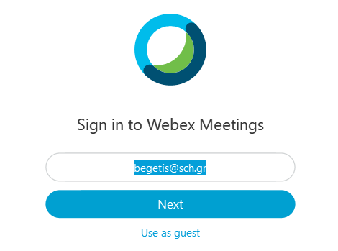
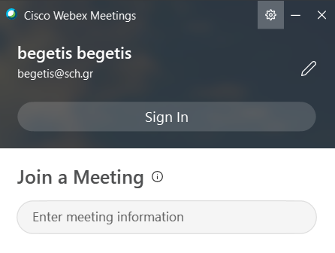
Έτσι θα ανοίξει ένα παράθυρο στα δεξιά της οθόνης.
Στο παράθυρο αυτό, πάνω δεξιά υπάρχει ένα γρανάζι. Κάνετε κλικ και επιλέγετε Preferences->Account και αλλάζετε το όνομα στο πεδίο "Your Name", γράφοντας το όνομά σας με κεφαλαία ελληνικά γράμματα.
Αυτό θα είναι το όνομα που θα φαίνεται όταν ο μαθητής συνδεθεί από τον συγκεκριμένο υπολογιστή στην ψηφιακή τάξη. Αν ο ίδιος υπολογιστής χρησιμοποιείται από αδέρφια θα πρέπει κάθε φορά πριν συνδεθούν, να γίνεται αλλαγή του ονόματος.
